ВЕЧЕР В ПОДВАЛ 1 25 апреля 2015

ТЕМА: ВЕБСАЙТСКИЕ ИСТОРИИ

Инна САВЕЛЬЕВА

БИнарные мотивы
ПЕРЕД ВЫБОРОМ  Мы, как Гамлет, безмерно  опутаны сетью  проблем бесконечных  и порою неверно  опускаемся в омут  ошибок извечных.  Ежечасно иль чаще  мы стоим перед выбором  жестким, железным:  как найти настоящий,  единственный выход,  достойный, полезный?  Почему же не рвутся,  истончившись, сердца,  почему не вскипают?  Иногда лишь сожмутся —  живые, не плавит их  сила слепая.  АСПЕКТЫ МОРАЛИ  РОССИЯ.  На кой ляд мне та девчонка,  у которой были связи.  И не потерплю — я гордый! —  этой всей добрачной грязи.  И такая, блин, жена  мне и на фиг не нужна!  АФРИКА.  Без проверки нет и брака.  На кой идол мне девица,  та, которою до свадьбы  ни один не соблазнится.  Будет у меня жена,  чтобы всем была нужна!  ***********************************  РОССИЯ.  Если кто ко мне залезет  и утащит мои вилы,  самогон, жену ли, деньги —  вору этому, дебилу,  руки вырву. Будет знать,  как в деревне воровать!  АФРИКА.  В каждой хижине в деревне  все, что я ни пожелаю,  забираю без стесненья:  от жены до урожая.  И попробуй мне не дай —  руки вырву, скупердяй! | 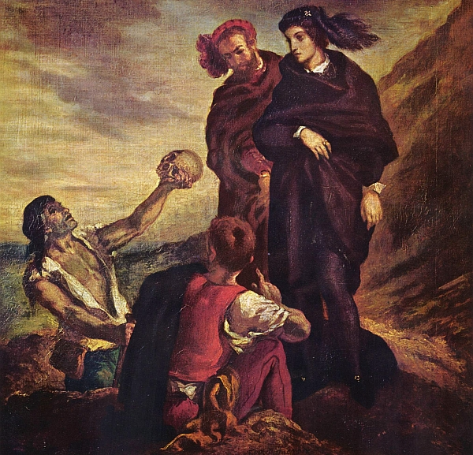  Каждый миг — перепутье:  уходить или нет,  взять себе иль оставить,  докопаться до сути  или лучше не знать,  не хитрить иль слукавить?  Так слагается мостик  через бездну к фатальным  случайностям скрытым.  Не ухватишь за хвостик,  не стреножишь судьбу —  что ж, тогда будешь битым.  ###########################  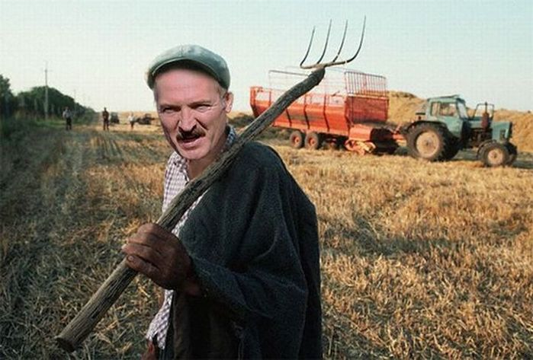  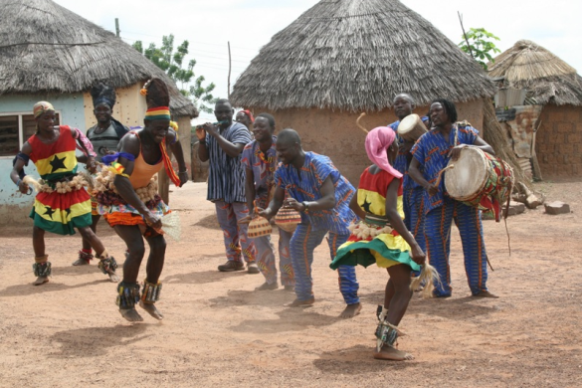

РАЗНЫЕ СПОСОБЫ ПОМЕРЕТЬ
Он уверял нас, что работа
Для человека просто гроб,
Поскольку всякая забота
Несет нам множество хвороб.
Он всем сказал, что дико вредно
Мотаться, бегать колбасой,
От колготни решив безбедно
Под пледом отдыхать душой
В безвредной комнатной стихии.
В ответ раздался дружный смех:
«Да ты от гиподинамии
Помрешь, дубина, раньше всех!»

***********************************************
Тот совершает первый шаг к могиле,
Дерябнув водки, чтоб тонуть в этиле,
Тот колется и нюхает отраву,
На место в койке получая право.
А тот в профессии, примерный, крепнет,
Но у компьютера ночами слепнет,
А тот играет днями на рояле,
Пока больные пальцы не отпали.
Нет, лично я не пью и не ширяюсь,
Но и работой я не увлекаюсь.
Живу себе спокойненько на свете…
Пока не буду там же, где все эти.

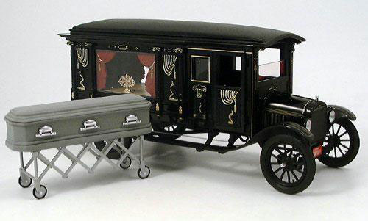

ПЕССИМИСТ В ГРОБУ

Как неудобно здесь лежать!
Ужасный воздух, пахнет гнилью,
хоть я не ждал, что здесь кровать
и дух, наполненный ванилью.
А холод пакостный, озноб —
ведь я не бройлер в морозилке.
Безвкусно так украшен гроб,
и вид убогий у подстилки.
Все, что трепали про меня —
туфта, брехня на панихиде:
как будто добр я. Болтовня!
Я всех уделал в лучшем виде.
Когда от пьянства аж опух,
“Вздохнешь, - сказали, - после смерти”.
Ан здесь земля совсем не пух.
Пожалуйте сюда! Проверьте!

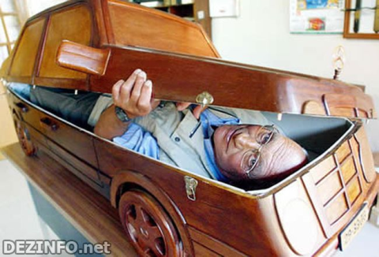 | ОПТИМИСТ В ГРОБУ  Какой венок, какой глазет!  Какие кисти — загляденье!  Покой душе: здесь нет газет  и прочей теледребедени.  Уютный гробик, тишина,  никто не лезет, не пинает.  Цветами пахнет, и жена  мне больше нервы не мотает.  Я мразь, конечно, и подлец,  но знал, что массу слов прекрасных  я здесь услышу под конец,  как будто жил я не напрасно.  И очень хорошо, пускай,  а то всё слышал: ”Не годитесь!”  Поверьте мне, что это рай.  Все приходите, убедитесь!

СКАЖИТЕ, КАК ЕГО ЗОВУТ? 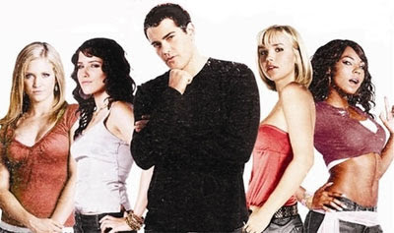

Этот - Казанова, этот - Ловелас,
Донжуанов тоже много среди нас.
Бабников – навалом, пользы никакой,
Женолюб милует грешною рукой,
Волокита бабам лишь несет печаль,
А угодник дамский, прямо скажем, шваль!
Селадон добьется и исчезнет враз,
Ухажер голубит для отвода глаз.
Муж , известно, тоже ненадежный тип,
А любовник просто временно прилип.
Кобеля узнаешь сразу за версту,
А коты бабенок тянут в темноту.
Кто ж спалит любовью женщину дотла?
В словаре такОго
слова не нашла!

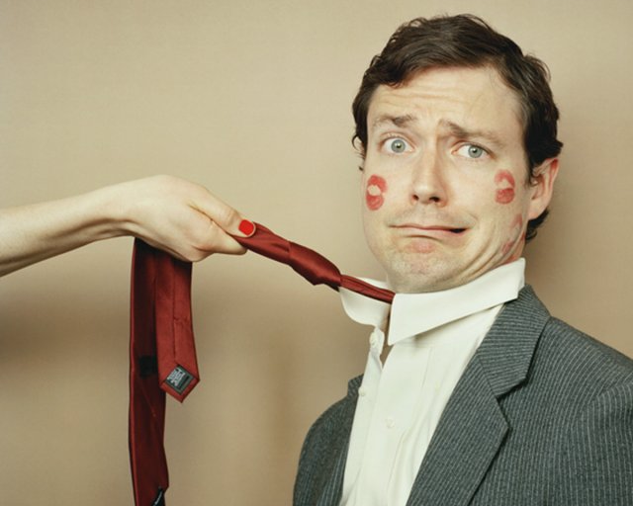

ЧТО ТАКОЕ КРАСОТА ЖЕНЩИН?
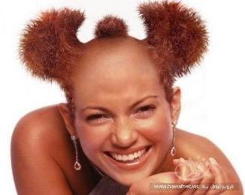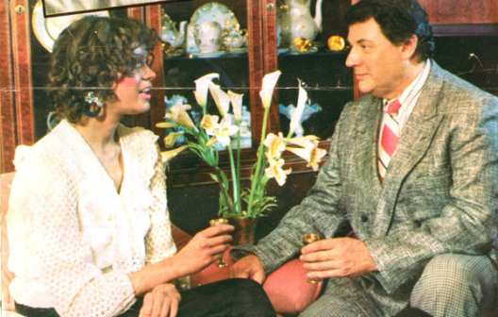
Что такое красота?
Это стать и высота!
Впрочем, каждая из мелких
Кавалером занята.

Ноги длинные! Ну, да!
Шик! Красиво, господа!
Но коротенькие ножки
Не несут в любви вреда.

Красота живет в глазах,
Где огонь, ресниц размах!
Те, кто с глазками в копейку,
Тоже при своих мужьях.

Как красив изящный стан!
Правда, может и гурман
Полюбить свою папмпушку,
Сладкую, как марципан.

Кудри гривой хороши!
Стричь такие не спеши.
Только стриженых девчонок
Также любят от души.

Что ж такое красота?
Тема, думаю, снята.
Баба каждая красива
И как женщина свята!

